Муниципальное автономное дошкольное образовательное учреждение городского округа Королёв Московской области «Детский сад комбинированного вида №16 «Забава»
Образовательный проект

ПОЗНАВАЯ МИР, ПОЗНАЮ СЕБЯ
Номинация «Больше, чем профессия»

Учитель – логопед МАДОУ №16 _________________________ Т.В. Натальина

2016 г.
городской округ Королёв

Образовательный проект

ПОЗНАВАЯ МИР, ПОЗНАЮ СЕБЯ

Наименование проекта: Развитие познавательных, творческих и коммуникативных способностей у детей с ограниченными возможностями здоровья посредством проектной деятельности.

Срок реализации проекта: 3 года.

Цель:
- Создать оптимальные условия для развития познавательных, творческих и коммуникативных способностей детей старшего дошкольного возраста с нарушениями речи.
Задачи:
- Создать условия для внедрения и реализации метода проектов в коррекционно-образовательный процесс.
- Способствовать повышению уровня взаимодействия педагогов дошкольного учреждения и родителей (законных представителей).
- Содействовать повышению качества образовательного процесса в соответствии с требованиями Федерального государственного образовательного стандарта дошкольного образования.

Основная идея проекта
Расширение возможностей для своевременной комплексной коррекции различных речевых нарушений у детей старшего дошкольного возраста.

- Данная разработка представляет собой цикл исследовательско-творческих, познавательных проектов для детей с особыми образовательными потребностями под общим названием «Познавая мир, познаю себя». Цикл проектов имеет одну уникальную особенность: результат проекта – это создание лэпбука. "Лэпбук" (lapbook) - в дословном переводе с английского значит "наколенная книга" (lap - колени, book - книга). Это такая небольшая папка, которую можно удобно разложить у себя на коленях и за один раз просмотреть все ее содержимое. Но, несмотря на кажущуюся простоту, в ней содержатся все необходимые материалы по теме. Информация, которая представлена в ней, оформляется в виде открывающихся окошек, вынимающихся и разворачивающихся листочков и прочих забавных деталей.
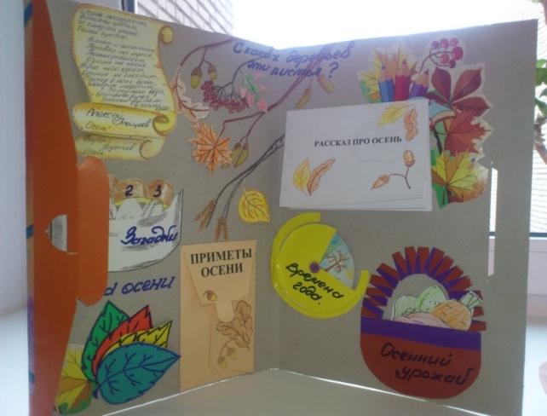 | 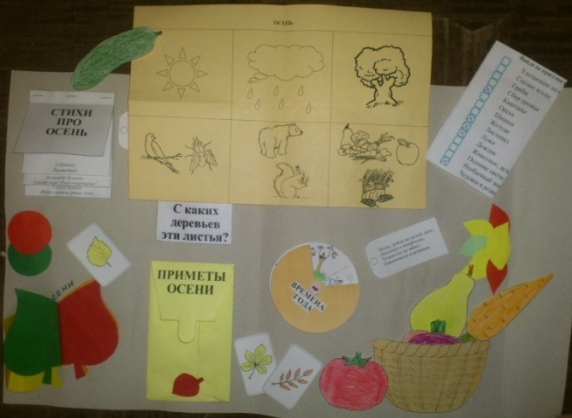 | 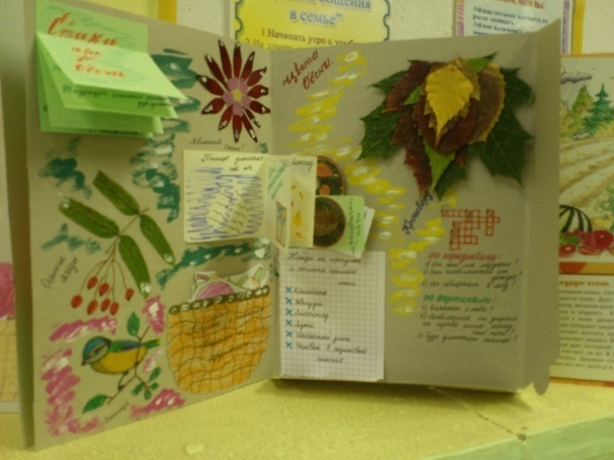
Идея самого первого нашего лэпбука частично заимствована у Татьяны Пироженко. http://ta-vi-ka.blogspot.ru/2013/09/lapbook-autumn.html.
- В рамках цикла «Познавая мир, познаю себя» предусмотрена реализация шести проектов и изготовление лэпбуков в соответствии с тематикой каждого проекта.
- Лэпбук «Летит, летит, ракета оранжевого цвета». Познавательно-исследовательский проект. Цель: Ранняя профориентация, активизация интереса детей к миру профессий градообразующих предприятий г. Королёва. Проект приурочен к 60-летию Космодрома Байконур и 55-летию Центра Управления Полётами.
- Лэпбук «Человек и Вселенная». Познавательно-исследовательский проект. Цель: Расширение знаний детей о космосе, космических объектах, знакомство с историей освоения космоса. Проект приурочен к 50-летию первого выхода человека в открытый космос.
- Лэпбуки «Времена года», «Осенняя копилка» и «Зимняя сказка». Познавательно-творческие проекты. Цель: Знакомство детей с природой Подмосковья.
- Лэпбук «Быстрее, выше, сильнее!» Познавательно-творческий проект. Цель: Знакомство детей с Олимпийским движением. Проект приурочен к летней олимпиаде 2016 г.

Актуальность образовательного проекта
Концепция долгосрочного социально-экономического развития Российской Федерации на период до 2020 года предполагает обеспечение доступности качественного образования и успешную социализацию для детей с ограниченными возможностями здоровья.
Своевременная качественная коррекционная помощь детям с различными речевыми нарушениями, особенно со сложными сочетанными патологиями, позволяет решать проблемы социальной адаптации, интегрировать таких детей в общество.
Согласно Конституции Российской Федерации, Закону Российской Федерации «Об образовании» образование детей с ограниченными возможностями здоровья предусматривает создание для них специальной коррекционно-развивающей среды, обеспечивающей адекватные условия и равные с обычными детьми возможности для получения образования в соответствии с образовательным стандартом.

Новизна образовательного проекта
Возрастающая динамичность экономических и социальных отношений требует поиска новых, нестандартных действий в самых разных обстоятельствах. Нестандартность действий основывается на оригинальности мышления. Мы исходим из того, что креативность является качеством личности и развивается в том случае, если она представляет социальную ценность, т.е. её проявления приветствуются окружающими. Идея гармоничного разнообразия как перспективная форма социального развития также предполагает умение проявлять продуктивную инициативу. Лэпбук - это та самая новая, креативная форма продуктивной деятельности.
Лэпбук - интерактивная тематическая папка. Такая папка - это своего рода «копилка» учебного материала, опыта ребенка по теме проекта. Лэпбук удобное средство сбора, систематизации, обобщения и последующего воспроизведения накопленных знаний. Это прекрасный способ подать всю имеющуюся информацию в компактной форме. Особое значение такая папка имеет для ребенка - визуала, а их большинство среди детей с речевой патологией.

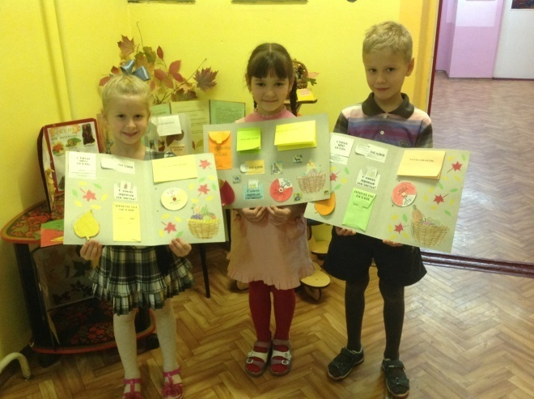 | 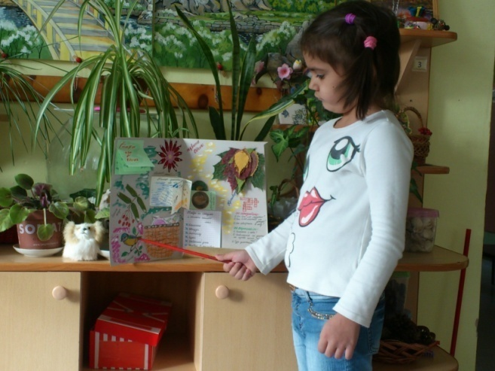
«Наши лэпбуки» «Представляю мой лэпбук»

Ожидаемые результаты и эффекты проекта

1. Создание в дошкольном учреждении условий для инновационной научно-практической деятельности педагогов. Удовлетворение потребностей педагогов в информационно-мультимедийных технологиях.
2. Активное внедрение инновационных технологий в коррекционно-образовательный процесс.
3. Достижение высокого уровня оснащенности логопедического кабинета компьютерной техникой, специальным программным обеспечением для детей с речевыми нарушениями.
4. Повышение уровня сформированности познавательной и коммуникативной компетенций и необходимых жизненных навыков у дошкольников с ограниченными возможностями здоровья.
5. Формирование пакета методических рекомендаций для педагогов по внедрению метода проектов, и по изготовлению лэпбуков.
6. Формирование пакета информационно-методических материалов для родителей (законных представителей).

План реализации проекта

Этап  проекта | № | Мероприятие проекта | Содержание мероприятия | Сроки или период (в мес.) | Ожидаемые результаты | Необходимые условия | Средства контроля и обеспечения достоверности результатов | Создаются ли объекты интеллектуальной собственности
I. Этап оценки уровня состояния ресурсной базы проекта. | 1. | Мониторинг состояния нормативно-правовой, технической и финансовой базы проекта. | Анализ документации и условий.  Сбор данных.  Анкетирование.  Выбор приоритетных направлений.  Создание проблемных ситуаций. | Май 2014г. – август 2014г. | Создание нормативно-правовой базы проекта.  Расширение организационно-методических условий для инновационной деятельности педагогов.  Вовлечение родительской общественности в деятельность дошкольного учреждения. | Наличие диагностических карт, опросников. | Целевое наблюдение.  Анализ результатов.  Интервьюирование. | Дорожная карта реализации проекта.
 | 2. | Мониторинг развития интегративных качеств детей и уровня овладения навыками и умениями по образовательным областям. | Анализ документации.  Беседа.  Анкетирование.  Моделирование проблемных ситуаций.  Сбор данных. | Август 2014г. – сентябрь 2014г. | Полное представление о категории детей – участников проекта. Календарно тематический план работы с группой детей и план индивидуальной коррекционной работы. Создание благоприятных условий для реализации проекта. | Наличие мониторинговых карт, опросников;  Компьютер;  Многофункциональное устройство. | Целевое наблюдение.  Анализ результатов. | Рабочая программа учителя-логопеда.
II. Этап внедрения цикла проектов «Познавая мир, познаю себя» | 3. | Проект «Осенняя копилка» | Знакомство детей с природой Подмосковья осенью.  Упражнения для развития лексико-грамматического строя речи.  Развитие связной речи по теме «Осень».  Подготовка шаблонов, материалов для лэпбука.  Изготовление лэпбука «Осенняя копилка».  Организация выставки по теме проекта. | Сентябрь 2014г.– ноябрь 2014 г. | Высокий уровень коммуникативной компетентности детей по теме «Осень». | Компьютер;  Многофункциональное устройство;  Мультимедийный проектор;  Экран;  Музыкальный центр;  Диапроектор. | Открытые занятия для родителей и педагогов.  Выставка продуктивной деятельности.  Тематический контроль.  Выборочное наблюдение. | Дидактические игры «Осенние листья», «Овощи и фрукты»;  Методические материалы для родительского уголка «Что такое лэпбук?»  Мнемотаблица для составления рассказа «Осень»;  Лэпбук «Осенняя копилка».
 | 4. | Проект «Человек и Вселенная» | Знакомство детей с космическими объектами.  Упражнения для развития лексико-грамматического строя речи.  Развитие связной речи по теме «Космос».  Подготовка шаблонов и материалов для лэпбука.  Изготовление лэпбука «Человек и Вселенная»  Организация выставки. | Март 2015г. – апрель 2015 г. | Высокий уровень коммуникативной, познавательной компетенции по теме Космос». | Компьютер;  Многофункциональное устройство;  Мультимедийный проектор;  Экран;  Музыкальный центр. | Мониторинг.  Открытые занятия.  Тематический контроль.  Выставка продуктивной деятельности. | Игровое пособие «Планеты Солнечной системы»;  Лэпбук «Человек и Вселенная».
 | 5. | Проект «Летит, летит ракета оранжевого цвета» | Знакомство детей с профессиями градообразующих предприятий. Воспитание уважения к труду взрослых.  Ранняя профориентация.  Подготовка шаблонов и изготовление лэпбука. Организация выставки. | Май 2015г. – август 2015 г. | Высокий уровень познавательной, творческой и коммуникативной компетенции детей по теме «Космос, профессии». | Компьютер;  Многофункциональное устройство;  Мультимедийный проектор;  Экран;  Музыкальный центр. | Мониторинг.  Тематический контроль.  Открытые занятия. | Познавательный альбом для детей «Герои Космоса»;  Методические рекомендации для родителей «Знакомим ребенка с профессией»
 | 6. | Проект «Времена года» | Воспитание у детей любви к природе родного края. Подготовка и изготовление лэпбука «Времена года».  Организация выставки по теме. | Сентябрь - октябрь 2015г. | Высокий уровень познавательной и коммуникативной компетенции детей по теме «Времена года». | Компьютер;  Многофункциональное устройство;  Мультимедийный проектор; Экран; Музыкальный центр. | Мониторинг.  Тематический контроль.  Открытые занятия.  Выставка продуктивной деятельности. | Методические материалы для родителей на тему «Времена года», «Наша природа». Мнемотаблицы для составления рассказов.
 | 7. | Проект «Зимняя сказка» | Знакомство детей с природой Подмосковья. Упражнения для развития лексико-грамматического строя речи. Развитие связной речи по теме «Зима». Опыты со снегом и льдом. Подготовка шаблонов и изготовление лэпбука «Зимняя сказка». | Декабрь 2015г. - февраль 2016г. | Высокий уровень познавательной и коммуникативной компетенции детей по теме «Зима». | Компьютер;  Многофункциональное устройство;  Мультимедийный проектор;  Экран;  Музыкальный центр. | Мониторинг.  Открытые занятия.  Выставка продуктивной деятельности.  Тематический контроль. | Дидактические игры «Снежинки и льдинки», «Украсим ёлку к празднику»;  Мнемотаблица для составления рассказа на тему «Зима»;  Лэпбук «Зимняя сказка»
 | 8. | Проект «Быстрее, выше, сильнее!» | Знакомство детей с Олимпийским движением. Развитие связной речи.  Подготовка шаблонов и изготовление лэпбука  Организация выставки (рисунки, поделки, лэпбуки) по теме проекта. | Июнь 2016 – сентябрь 2016г. | Высокий уровень познавательной и коммуникативной компетенции детей по теме «Олимпиада».  Высокий уровень патриотизма. | Компьютер;  Многофункциональное устройство;  Мультимедийный проектор;  Экран;  Музыкальный центр. | Мониторинг.  Тематический контроль.  Открытые занятия.  Выставка продуктивной деятельности. | Познавательный альбом для детей «Олимпийские виды спорта»;  Мнемотаблица для составления рассказа о видах спорта;  Лэпбук «Быстрее, выше, сильнее!»
III. Этап обобщения и систематизации опыта по внедрению проекта. | 9. | Мониторинг развития интегративных качеств детей и уровня овладения навыками и умениями по образовательным областям. | Анализ документации.  Сбор данных.  Анкетирование. | Октябрь – ноябрь 2016г. | Высокий уровень сформированности коммуникативных, познавательных и творческих способностей. | Компьютер;  Многофункциональное устройство;  Мониторинговые карты | Анкетирование;  Беседа;  Анализ результатов. | Рабочая программа учителя-логопеда
 | 10. | Городская интерактивная научно-познавательная игра-конкурс «Хочу всё знать!» | Изготовление лэпбука для участия в патентном бюро игры-конкурса. | Март 2016г. | Высокий уровень сформированности коммуникативных, познавательных и творческих способностей. Мотивационная готовность к познанию. | Компьютер;  Многофункциональное устройство;  Шаблоны, материалы для лэпбука. | Анализ результатов игры-конкурса «Хочу всё знать!» | Лэпбук «И в Антарктиде будет старт»
 | 11. | Семинар-практикум для педагогов «Что такое лэпбук?» | Знакомство педагогов с новыми формами работы | Январь – февраль 2017г. | Мотивационная готовность педагогов к апробации новых форм работы с детьми | Компьютер;  Мультимедийный проектор;  Экран. | Анализ результатов семинара-практикума | Методические рекомендации для педагогов. Памятка для педагогов «Лэпбук – как форма обучения».
 | 12. | Мастер-класс для родителей «Лэпбук – делаем вместе с детьми». | Знакомство родителей с новыми формами работы. | Апрель – май 2017г. | Мотивационная готовность родителей к сотрудничеству. | Компьютер; Мультимедийный проектор; Экран. | Анализ результатов. | Памятка «Для вас, родители».

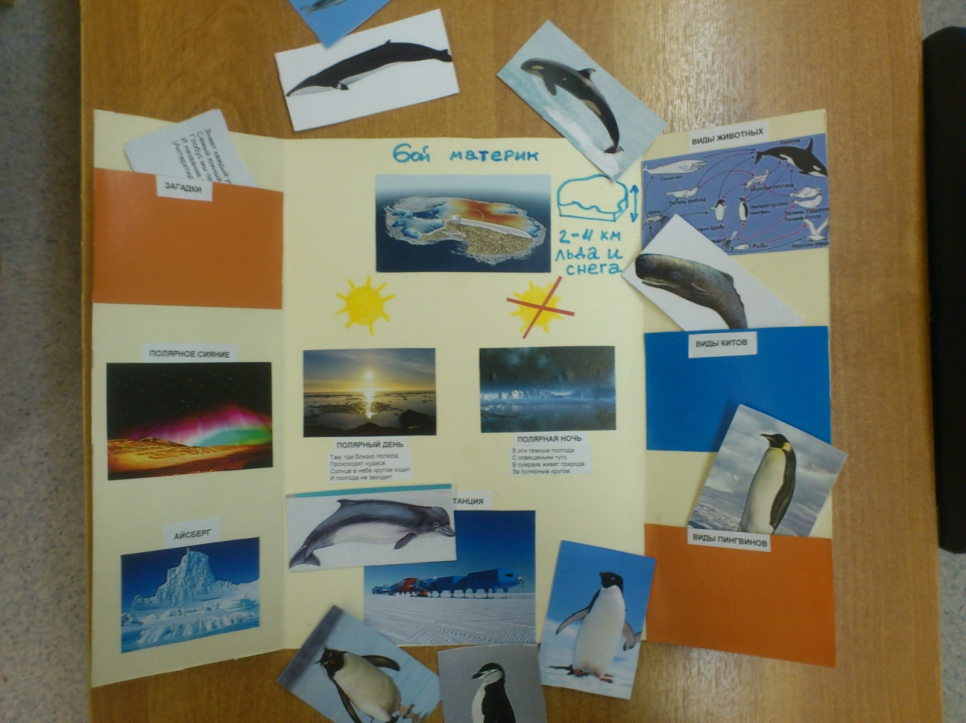

Лэпбук «И в Антарктиде будет старт»
для городской интерактивной научно-познавательной игры-конкурса «Хочу всё знать!»
Автор Егор Б. 5 лет
Нормативно – правовое обеспечение образовательного проекта

№ п/п | Наименование нормативно-правого акта  (прилагается в электронном виде) | Основные положения
1 | Конституция Российской Федерации | Статья 43.  1. Каждый имеет право на образование.  2. Гарантируются общедоступность и бесплатность дошкольного, основного общего и среднего профессионального образования в государственных или муниципальных образовательных учреждениях и на предприятиях.
2 | Закон Российской Федерации «Об Образовании в Российской Федерации» № 273-ФЗ | Статья 5. Право на образование. Государственные гарантии реализации права на образование в Российской Федерации  5. В целях реализации права каждого человека на образование федеральными государственными органами, органами государственной власти субъектов Российской Федерации и органами местного самоуправления:  1) создаются необходимые условия для получения без дискриминации качественного образования лицами с ограниченными возможностями здоровья, для коррекции нарушений развития и социальной адаптации, оказания ранней коррекционной помощи на основе специальных педагогических подходов и наиболее подходящих для этих лиц языков, методов и способов общения и условия, в максимальной степени способствующие получению образования определенного уровня и определенной направленности, а также социальному развитию этих лиц, в том числе посредством организации инклюзивного образования лиц с ограниченными возможностями здоровья.  Статья 79. Организация получения образования обучающимися с ограниченными возможностями здоровья  1. Содержание образования и условия организации обучения и воспитания обучающихся с ограниченными возможностями здоровья определяются адаптированной образовательной программой, а для инвалидов также в соответствии с индивидуальной программой реабилитации инвалида.  2. Общее образование обучающихся с ограниченными возможностями здоровья осуществляется в организациях, осуществляющих образовательную деятельность по адаптированным основным общеобразовательным программам. В таких организациях создаются специальные условия для получения образования указанными обучающимися.  3. Под специальными условиями для получения образования обучающимися с ограниченными возможностями здоровья в настоящем Федеральном законе понимаются условия обучения, воспитания и развития таких обучающихся, включающие в себя использование специальных образовательных программ и методов обучения и воспитания, специальных учебников, учебных пособий и дидактических материалов, специальных технических средств обучения коллективного и индивидуального пользования, предоставление услуг ассистента (помощника), оказывающего обучающимся необходимую техническую помощь, проведение групповых и индивидуальных коррекционных занятий, обеспечение доступа в здания организаций, осуществляющих образовательную деятельность, и другие условия, без которых невозможно или затруднено освоение образовательных программ обучающимися с ограниченными возможностями здоровья.  12. Государство в лице уполномоченных им органов государственной власти Российской Федерации и органов государственной власти субъектов Российской Федерации обеспечивает подготовку педагогических работников, владеющих специальными педагогическими подходами и методами обучения и воспитания обучающихся с ограниченными возможностями здоровья, и содействует привлечению таких работников в организации, осуществляющие образовательную деятельность.
3 | Конвенция о правах ребёнка | Статья 23  1. Государства-участники признают, что неполноценный в умственном или физическом отношении ребенок должен вести полноценную и достойную жизнь в условиях, которые обеспечивают его достоинство, способствуют его уверенности в себе и облегчают его активное участие в жизни общества.  Статья 28  1. Государства-участники признают право ребенка на образование, и с целью постепенного достижения осуществления этого права на основе равных возможностей они, в частности:  a) вводят бесплатное и обязательное начальное образование;  b) поощряют развитие различных форм среднего образования, как общего, так и профессионального, обеспечивают его доступность для всех детей и принимают такие необходимые меры, как введение бесплатного образования и предоставление в случае необходимости финансовой помощи;  c) обеспечивают доступность высшего образования для всех на основе способностей каждого с помощью всех необходимых средств;  d) обеспечивают доступность информации и материалов в области образования и профессиональной подготовки для всех детей.  Статья 29  1. Государства-участники соглашаются в том, что образование ребенка должно быть направлено на:  a) развитие личности, талантов и умственных и физических способностей ребенка в их самом полном объеме.
4 | Федеральный государственный образовательный стандарт дошкольного образования | 3.2.7. Для коррекционной работы с детьми с ограниченными возможностями здоровья, осваивающими Программу совместно с другими детьми в Группах комбинированной направленности, должны создаваться условия в соответствии с перечнем и планом реализации индивидуально ориентированных коррекционных мероприятий, обеспечивающих удовлетворение особых образовательных потребностей детей с ограниченными возможностями здоровья.  3.4.3. При работе в Группах для детей с ограниченными возможностями здоровья в Организации могут быть дополнительно предусмотрены должности педагогических работников, имеющих соответствующую квалификацию для работы с данными ограничениями здоровья детей, в том числе ассистентов (помощников), оказывающих детям необходимую помощь. Рекомендуется предусматривать должности соответствующих педагогических работников для каждой Группы для детей с ограниченными возможностями здоровья.  3.4.4. При организации инклюзивного образования:  при включении в Группу детей с ограниченными возможностями здоровья к реализации Программы могут быть привлечены дополнительные педагогические работники, имеющие соответствующую квалификацию для работы с данными ограничениями здоровья детей. Рекомендуется привлекать соответствующих педагогических работников для каждой Группы, в которой организовано инклюзивное образование.
5 | Образовательная программа ДОУ №16 «Забава» | Организация системы работы по внедрению метода проектирования в образовательный процесс дошкольного образовательного учреждения.
6 | Программа развития ДОУ №16 «Забава» | Предполагает изучение и внедрение технологии проектирования в учебно-воспитательную работу с детьми, защиту и презентацию проектов, привлечение узких специалистов, родительской общественности.
7 | Положение «О проектной деятельности в ДОУ №16 «Забава» | Общие положения. п. 1.2. Настоящее положение регулирует деятельность ДОУ №16 «Забава», её членов и сотрудников в сфере разработки, предоставления и реализации проектов, а также в сфере межпроектной деятельности.
8 | Положение «О создании творческой группы для реализации проекта в ДОУ №16 «Забава» | Общие положения п.1.2. Творческая группа создается для реализации инновационного проекта по выполнению опытно-экспериментальной работы образовательного учреждения. п.1.3. Результатом работы творческой группы является создание конечных продуктов проектной деятельности в соответствии с проектом опытно-экспериментальной работы образовательного учреждения.
9 | Приказ «Об организации проектной деятельности в ДОУ №16 «Забава» №31а от 12.02.2015г. | 1. Организовать работу по реализации проектной деятельности.  2. Организовать методическое сопровождение, мониторинг проектной деятельности в дошкольном учреждении.
10 | Приказ «О создании творческой группы по реализации проекта»№30а от 12.02.2015г. | 1. Утвердить состав комиссии.  2. Назначить ответственное лицо.
11 | Дорожная карта по реализации проекта | Реализации дорожной карты должна обеспечивать свободный доступ к информации всем участникам образовательного процесса.

Техническое обеспечение образовательного проекта

№ п/п | Наименование технического обеспечения | Ключевые характеристики | Количество | Планируемый вид использования
1 | Мультимедийный проектор | BenQ MX 810ST | 2 шт. | Демонстрация презентаций для детей, родителей и педагогов
2 | Персональные компьютеры, из них: | Системный блок СБ Core i3 3250/P8H61M/4G  Монитор LG 23” 23 EN33S” 1920*1080 | 6 шт. | Разработка документации проекта. Поиск и обмен информацией.
 | - используются в административных целях |  | 3 шт.
 | - используются педагогами |  | 3 шт.
3 | Ноутбуки (используются как в административных целях, так и в образовательном процессе) | eMachines E728-452G25Mikk T4500 | 2 шт. | Разработка документации проекта, демонстрация презентаций и видеосюжетов для детей, родителей и педагогов.
4 | Многофункциональное устройство, из них: | XEROX  (принтер+сканер+копир.факс) | 6 шт. | Подготовка документации проекта, шаблонов для лэпбуков.
 | - используется в административных целях |  | 3 шт.
 | - используется педагогами |  | 3 шт.
5 | Музыкальный центр | Магнитола LG (1996г.)  Магнитола Soni (1996г.) – 2 шт. | 3 шт. | Музыкальное сопровождение мероприятий проекта.
6 | Экран | Подпружиненный DINON Manual 280*280 | 2 шт. | Демонстрация видеосюжетов, презентаций.
7 | Видеокамера | Цифровая SONI | 1 шт. | Съёмка видеосюжетов на разных этапах проекта.
8 | Фотокамера цифровая | Rekam | 1 шт. | Фотосъёмка мероприятий проекта.

Основные риски проекта и пути их минимизации
№ п/п | Основные риски образовательного проекта | Пути их минимизации
1 | Недостаточное финансирование . | - Использование наиболее экономичных материалов.
2 | Низкая мотивация педагогов. | - Разработка поэтапного календарного плана реализации проекта.  - Организация и проведение тематических семинаров-тренингов.  - Разработка пакета методических материалов для педагогов по реализации проекта.
3 | Низкая мотивация родителей к сотрудничеству в рамках проекта. | - Разработка пакета методических материалов для родителей.  - Организация и проведение «круглых столов», консультаций, бесед, тренингов, мастер-классов.
4 | Низкий уровень сформированности у детей базовых умений и навыков | - Пролонгация проекта.  - Корректировка календарно тематического плана.
5 | Нехватка высококвалифицированных заинтересованных педагогических кадров. | - Моральная поддержка и поощрение педагогов.  - Повышение квалификации педагогов.  - Наставничество.

Предложения по распространению и внедрению результатов образовательного проекта в массовую практику

№ п/п | Мероприятие | Содержание мероприятия | Срок | Ожидаемые результаты
1 | Публикации в профессиональных печатных изданиях | Статьи на тему «Лэпбук – как новая форма обучения детей с речевой патологией»;  «Метод проектов в коррекционной работе с детьми». | 2016г. – 2017г. | Повышение уровня компетентности педагога, привлечение целевой аудитории.
2 | Размещение публикаций на персональном сайте учителя-логопеда Т.В. Натальиной и сайте дошкольного учреждения | Статьи-описания проектов цикла «Познавая мир, познаю себя». Фотоотчёты о мероприятиях проекта. | 2014г – 2017г. | Привлечение целевой аудитории
3 | Представление опыта работы на педагогических чтениях, конференциях, посвященных вопросам образования, вариативным моделям организации дошкольного образования детей с ограниченными возможностями здоровья на муниципальном уровне, на городских методических объединениях, на круглых столах, днях открытых дверей. | Сообщение – презентация для Городского методического объединения учителей – логопедов на тему «Новые формы работы с детьми с речевыми нарушениями» | 2014г. – 2017г. | Расширение информационного поля
4 | Проведение цикла консультаций для родителей в рамках консультативного пункта при дошкольном образовательном учреждении | Консультации для родителей «Что такое лэпбук?»;  «Метод проектов в детском саду» | Октябрь 2014г. – май 2015г. | Привлечение родительской общественности

Обоснование устойчивости результатов инновационного проекта после окончания его реализации, включая механизмы его ресурсного обеспечения

В последние годы в системе дошкольного образования особенно ясно стала прослеживаться тенденция к росту числа детей с речевыми нарушениями. Речь – существенный элемент человеческой деятельности, позволяющий познавать окружающий мир, передавать свои знания и опыт другим людям. Являясь средством выражения мыслей, речь, в ходе ее развития в онтогенезе, становится основным механизмом мышления человека. Высшее, абстрактное мышление невозможно без речевой деятельности. В связи с этим актуальность использования инновационных методов и приемов в обучении детей дошкольного возраста принимает глобальный характер.
При ежегодном обследовании речи детей старшего дошкольного возраста, нарушения речи обнаруживаются у 60-80% детей, то есть к пяти годам речь большинства детей не соответствует возрастной норме.
Таким образом, результаты проекта после окончания его реализации остаются востребованными вследствие сохранения контингента.
В результате реализации инновационного проекта «Познавая мир, познаю себя» дошкольное учреждение приобретает бесценный опыт. Накоплена обширная методическая база: дидактические игры и пособия, коррекционно- развивающие логопедические занятия; программы просветительских мероприятий для педагогов и родителей.
Методические разработки, выполненные практиками в рамках проекта и представленные в виде публикаций в печатных изданиях и на профессиональных сайтах, будут представлять интерес для педагогов Подмосковья.
Результаты проекта будут способствовать плавной, безболезненной интеграции детей с ограниченными возможностями здоровья в образование.

Образовательный проект опубликован:
- на сайте учителя-логопеда Татьяны Валерьевны Натальиной www.логопед-доу.рф

